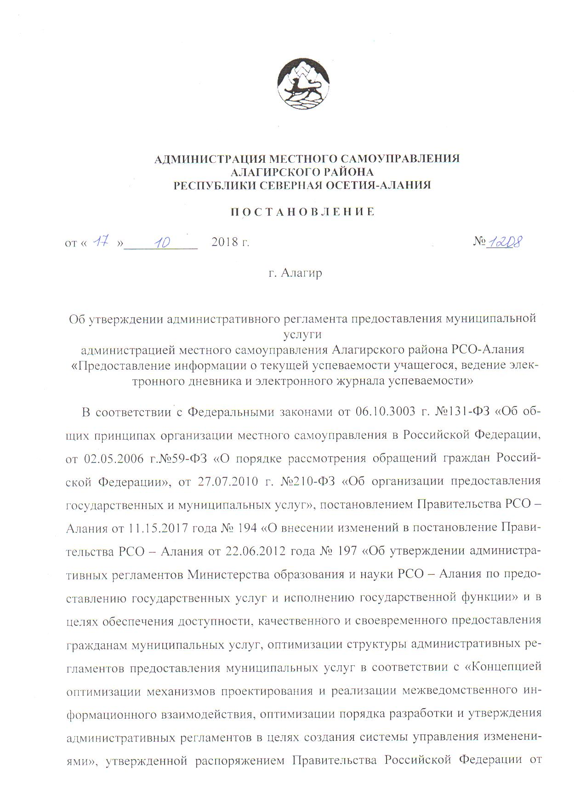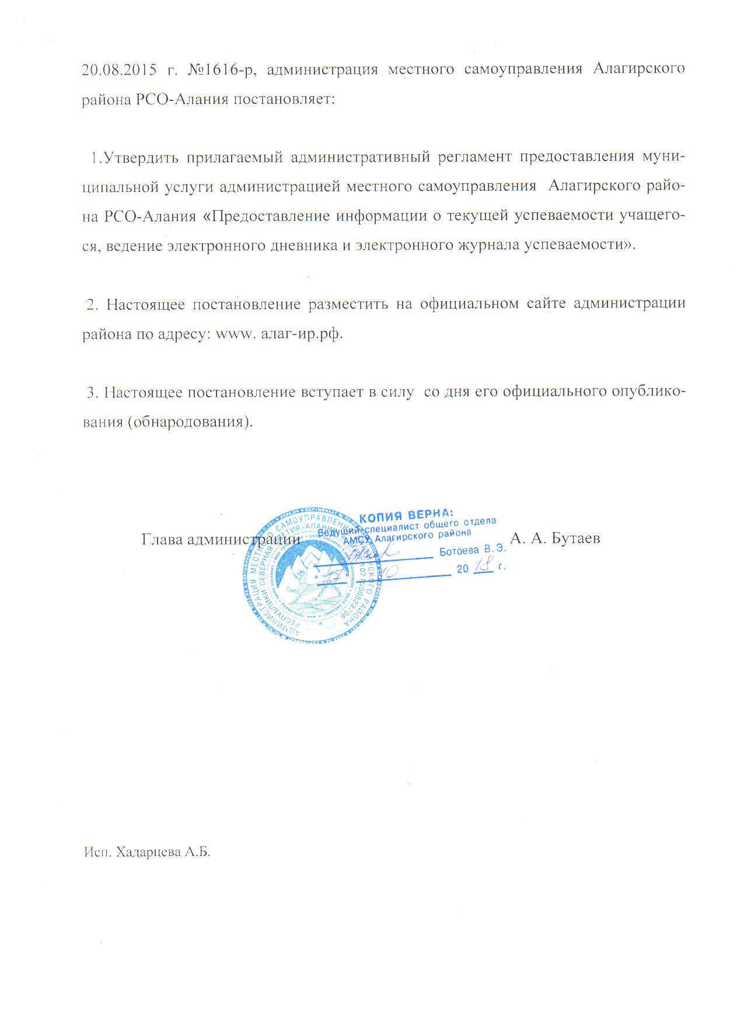

Утвержден

Постановлением Администрации

местного самоуправления Алагирского района от

от 17 октября 2018 г. №1208

«Об утверждении административного регламента

предоставления муниципальной услуги

администрацией местного самоуправления

Алагирского района РСО-Алания

«Предоставление информации о

текущей успеваемости обучающегося,

ведение электронного дневника и

электронного журнала успеваемости»

АДМИНИСТРАТИВНЫЙ РЕГЛАМЕНТ

предоставления муниципальной услуги

**«Предоставление информации о текущей успеваемости обучающегося, ведение электронного дневника и электронного журнала успеваемости»**

**I. Общие положения**

**1.1. Предмет регулирования регламента**

Административный регламент Управления образования АМСУ Алагирского района (далее – Управление) по предоставлению муниципальной услуги «Предоставление информации о текущей успеваемости обучающегося, ведение электронного дневника и электронного журнала успеваемости» (далее - Регламент) разработан в целях повышения качества предоставления и доступности муниципальной услуги (далее - Услуга) в муниципальных образовательных организациях начального общего, основного общего, среднего общего образования (далее - Организация), и определяет сроки и последовательность действий (административных процедур) при осуществлении полномочий по предоставлению информации о текущей успеваемости обучающегося, ведению электронного дневника и электронного журнала успеваемости. Настоящим Регламентом устанавливаются обязательные требования, обеспечивающие необходимый уровень доступности Услуги в целом, а также на каждом этапе ее предоставления, включая обращение за Услугой, его оформление и регистрацию, получение Услуги, и рассмотрение жалоб (претензий) получателей Услуги. **1.2.В качестве получателя муниципальной услуги выступает** родитель (законный представитель) или лицо, действующее от имени родителя (законного представителя) обучающегося на основании доверенности, обучающийся, учитель. **1.3.Требования к порядку информирования о порядке предоставления Услуги**Информирование о предоставляемой Услуге предоставляется путем:- размещения на интернет-сайтах Организаций (Приложение 1);- размещения на информационных стендах, расположенных в зданиях Организаций, Управления;- использования средств телефонной связи

- проведения консультаций специалистами Организаций, Управления;

- ответов на устные или письменные обращения.

Обращения в адрес Организации могут быть направлены в письменной форме посредством почтовой связи или в форме электронного документа на адрес электронной почты Организации.

Обращения в адрес Управления могут быть направлены в письменной форме посредством почтовой связи или через установленную форму электронного документа, размещенного на официальном сайте администрации района - [www.ams_alagir](http://www.ams_alagir) @mail. ru.

Ответ на обращение о порядке предоставления Услуги отправляется тем же способом, что и полученный от Заявителя запрос, если иное не указано в таком обращении.

Доступ к информационным материалам о порядке предоставления Услуги, размещенным официальном сайте администрации района, сайтах Организаций, организуется в круглосуточном ежедневном режиме. При организации доступа не допускается требование от Заявителя указания личных сведений, заполнения регистрационных форм или осуществления иных регистрационных действий, связанных с ознакомлением с такими материалами.

**1.4. Информация о текущей успеваемости обучающегося**, содержащаясяв электронном дневнике и электронном журнале успеваемости, обновляетсяежедневно (в учебные дни).

**1.5.Предоставление Услуги включает в себя:** - формирование информации в Организации; - предоставление актуальной и достоверной информации о результатах предоставления Услуги родителям (законным представителям) обучающихся; - направление сводной статистической информации об успеваемости обучающихся в случае необходимости в Управление.В процессе предоставления Услуги получателю представляются консультации по следующим вопросам:

- предоставления перечня документов, необходимых для предоставления Услуги (для родителей (законных представителей), лица, действующего от имени родителя (законного представителя) обучающегосяна основании доверенности);

- сроков предоставления Услуги;- порядка предоставления Услуги;- порядка обжалования действий (бездействия) и решений, осуществляемых и принимаемых в процессе предоставления Услуги.

**II. Стандарт предоставления муниципальной услуги**

**2.1. Наименование муниципальной услуги**: «Предоставление информации о текущей успеваемости обучающегося, ведение электронного дневника и электронного журнала успеваемости».

**2.2.1. Орган, осуществляющий предоставление Услуги**, - Организацияна территории Алагирского района.В информационном обеспечении предоставления муниципальной услуги участвует Всероссийская школьная образовательная сеть ООО «Дневник. Ру» (далее - Дневник.ру).

Адреса расположения Организаций, телефоны, адреса электронной почты указаны в Приложении 1 к настоящему Регламенту.

Режим работы Организаций: с 8 ч. 30 мин. до 17 ч. 00 мин.

Должностными лицами, ответственными за предоставление Услуги, являются руководители Организаций.

**2.2.2. Орган, осуществляющий контроль за оказанием Услу**ги, - Управление.

Адрес местонахождения: 363240, Республика Северная Осетия - Алания, г. Алагир,

ул. Кодоева, 45.

Контактные телефоны: 8 (86731) 3-54-11, 3-30-21, 3-55-26.

Адрес электронной почты: alagir-uo@mail.ru

Адрес интернет-сайта: www алаг-ир.рф

Режим работы Управления: с 09-00 до 18-00, перерыв с 13-00 до 14-00, выходные дни - суббота, воскресенье.

2.2.3. Место нахождения Дневник.ру:197046, Санкт-Петербург, Петроградская наб., д. 36, лит. А, офис309/310.Контактные телефоны: 8 (800) 100-06-07 (звонок бесплатный по всейРоссии); 8 (812) 490-70-33. Звонить по рабочим дням с 10 до 18 часов.Адрес электронной почты: [team@company.dnevnik.ru](mailto:team@company.dnevnik.ru)

Официальный сайт в сети Интернет: http://company.dnevnik.ru

**2.3. Результатом предоставления муниципальной Услуги является актуальная и достоверная ин**формация, содержащаяся в электронном дневнике и электронном журнале успеваемости, доведенная до получателей муниципальной услуги:

* сведения о результатах текущего контроля успеваемости обучающегося;
* сведения о результатах промежуточной аттестации обучающегося;
* сведения о результатах итоговой аттестации обучающегося;
* сведения о посещаемости уроков (занятий);
* сведения о расписании уроков (занятий);
* сведения об изменениях, вносимых в расписание уроков (занятий);

- информация о содержании образовательного процесса с описанием тем уроков (занятий),

материала, изученного на уроке (занятии), общего и индивидуального домашнего задания и т.д.

- отказ в предоставлении муниципальной услуги, оформленный на бумажном носителе или в электронной форме в соответствии с требованиями действующего законодательства.

**2.4.Срок предоставления муниципальной услуги**

2.4.1.Срок непосредственного предоставления Услуги - с момента предоставления родителем (законным представителем) в Организацию заявления на предоставление информации о текущей успеваемости обучающегося, ведение электронного дневника до момента отказа (в письменной, устной форме (по телефону) или через электронную почту) от предоставления Услуги.

2.4.2.Срок прохождения отдельных административных процедур.

Сотрудник Организации принимает от гражданина заявление об оказании Услуги на предоставление информации о текущей успеваемости обучающегося, ведение электронного дневника.

Время ожидания гражданином при подаче документов для получения Услуги у сотрудника Организации не должно превышать 30 минут.

Продолжительность приема гражданинасотрудником Организации, осуществляющим прием документов, при подаче документов для получения Услуги не должна превышать 15 минут.

Датой принятия к рассмотрению заявления об оказании Услуги на предоставление информации о текущей успеваемости обучающегося, ведение электронного дневника считается дата регистрации в журнале регистрации поступивших заявлений.

**2.5. Правовые основания для предоставления Услуги** Предоставление муниципальной услуги осуществляется в соответствии с:

- Конституцией Российской Федерации;

- Федеральным законом от 06.10.2003 № 131-ФЗ (ред. от 28.12.2016) «Об общих принципах организации местного самоуправления в Российской Федерации»;

-Закон Российской Федерации от 24.07.1998 № 124-ФЗ «Об основных гарантиях прав ребенка в Российской Федерации» (с изменениями и дополнениями);

- Федеральным законом от 29.12.2012 № 273-ФЗ (ред. от 03.07.2016, с изм. от 19.12.2016)

«Об образовании в Российской Федерации»;

- Федеральным законом от 02.05.2006 № 59-ФЗ (ред. от 03.11.2015)

«О порядке рассмотрения обращений граждан Российской Федерации»;

- Федеральным законом от 27.07.2010 № 210-ФЗ (ред. от 28.12.2016) «Об организации предоставления государственных и муниципальных услуг»;

- Распоряжение Правительства РФ от 17.12.2009 г. № 1993-р «О переходе органов исполнительной власти субъектов Российской Федерации и органов местного самоуправления, а также учреждений субъектов Российской Федерации и муниципальных учреждений на предоставление государственных и муниципальных услуг в электронном виде»;

- Федеральным законом от 27.07.2006 № 152-ФЗ«О персональных данных»;- Постановлением Главного государственного санитарного врача РФ от 29.12.2010 № 189 (ред. от 24.11.2015) "Об утверждении СанПиН 2.4.2.2821-10 "Санитарно-эпидемиологические требования к условиям и организации обучения в общеобразовательных учреждениях";- Письмо Минобрнауки России от 15.02.2012 № АП-147/07(с изм. от 21.10.2014) «О методических рекомендациях по внедрению систем ведения журналов успеваемости в электронном виде»; - Федеральный закон Российской Федерации от 27.07. 2006 г. № 149-ФЗ «Об информации, информационных технологиях и о защите информации»;

- Приказ Министерства образования и науки Республики Северная Осетия-Алания № 492 от 29.09.2011 «О внедрении системы «Дневник.ру» в общеобразовательных учреждениях на территории Республики Северная Осетия-Алания»;

- Постановление Правительства Республики Северная Осетия-Алания от 11.03. 2011 № 51 «О Порядке разработки и утверждения административных регламентов исполнения государственных функций (предоставления государственных услуг)»;

- методическими рекомендациями по работе с документами вобщеобразовательных учреждениях (письмо Министерства образованияРоссийской Федерации от 20 декабря 2000 г. N 03-51/64);- иные правовые акты, регламентирующие правоотношения в сфере организации предоставления общедоступного и бесплатного начального общего, основного общего, среднего общего образования.

**2.6.Перечень документов, необходимых для предоставления Услуги**

В случае обращения родителя (законного представителя) в Организацию дляполучения Услуги предъявляются следующие документы:

- заявление о предоставлении документированной информации; - согласие об обработке персональных данных; - документ, удостоверяющий личность получателя Услуги.

В случае обращения лица, действующего от имени родителя(законного представителя) обучающеся на основании доверенности для получения Услуги предъявляются следующие документы:

- заявление о предоставлении документированной информации; - документ, удостоверяющий личность получателя Услуги;- согласие об обработке персональных данных; - документ, удостоверяющий личность лица, действующего от имениродителя (законного представителя) обучающегося на основании доверенности; - документ, подтверждающий право представлять интересы ребенка.

**2.7. Основанием для отказа в предоставлении Услуги является отчисление из Организации обучающегося.**

**2.8. Основанием для приостановления предоставления Услуги** является отсутствие необходимой информации (пообъективным причинам) для предоставления Услуги в срок, указанный вуставе Организации.

**2.9. Предоставление Услуги осуществляетсябесплатно.**

**2.10. В помещениях Организаций, предназначенных для работы с получателем Услуги, размещаются информационные стенды, обеспечивающие получениеинформации о предоставлении Услуги.**

**2.11. При изменении информации по предоставлению Услуги осуществляется ее периодическое обновление.**

**2.12. Показателем доступности и качества предоставления Услуги** является неукоснительное соблюдение сроковпредоставления Услуги, а также порядка предоставления Услуги, установленных Регламентом, обеспечениекачества и доступности предоставления Услуги.

**2.13. Услуга доступна получателю в формеэлектронного журнала и электронного дневника** на сайте Организации в любое время по специальному коду, полученному в Организации или на сайте Дневник.ру по специальным логину и паролю, а также коду доступа, предоставленным Организацией.

**III. Состав, последовательность и сроки выполнения административныхпроцедур, требования к порядку их выполнения**

**3.1. Выполнение административных действий** в рамках предоставления Услуги осуществляется ответственным лицом в Организации.

3.1.1.Блок-схема последовательности действий при предоставлении Услуги приведена в приложении к настоящему Регламенту(Приложение 3).

**3.2. Осуществление текущего контроля успеваемости и промежуточнойаттестации обучающихся Организации в соответствии с уставом и требованиями «Закона об образовании в РФ».**

3.2.1. Результаты текущего контроля успеваемости, промежуточной итоговой аттестации, посещаемость обучающимися уроков (занятий), содержание образовательного процесса с описанием тем уроков (занятий),материал, изученный на уроке (занятии), домашнее задание, проведениетестирований, результаты проведенных мониторингов и т.д. фиксируются вжурнале успеваемости, который представляет собой государственныйдокумент, ведение которого обязательно для каждого учителя (педагога),а также размещаются на сайтеОрганизации в виде электронных дневников ижурналов.

3.2.2. В случае обращения получателя Услуги (с предъявлением соответствующих документов), обучающегося в Организации Услуга предоставляется в форме электронного журнала идневника на сайте Организациив любое время по специальному коду, полученному в Организации или на сайте Дневник.ру по специальным логину и паролю, а также коду доступа, предоставленным Организацией.

**3.3. Информация, вносящаяся в электронный журнал, должна быть доступнаполучателям Услуги.** Информация, вносящаяся вэлектронный дневник, должна быть доступна учителям, родителям(законным представителям), лицу, действующего от имени родителя(законного представителя) обучающегося на основании доверенности,конкретного обучающегося и обучающемуся.

**IV. Формы контроля за исполнением Регламента**

4.1. Контроль за применением настоящего Регламента осуществляет начальник Управления, а также органы, уполномоченные на проведение контрольныхмероприятий за соблюдением законодательства Российской Федерации вобласти образования.

4.2. Ответственные лица Организации, должностные лица Управления,участвующие в предоставлении Услуги, несутперсональную ответственность за полноту и качество предоставления Услуги, за соблюдение и исполнение положенийнастоящего Регламента и иных нормативных правовых актов, устанавливающих требования к предоставлению Услуги. Ответственность должностных лиц Управления, участвующих впредоставлении Услуги, устанавливается в ихдолжностных регламентах в соответствии с требованиями законодательныхи иных нормативных правовых актов Российской Федерации, Республики Северная Осетия-Алания.

4.3. Текущий контроль за полнотой и качеством предоставления Услуги, за соблюдением и исполнением должностнымилицами Управления, участвующими в предоставлении Услуги, положений настоящего Регламента и иных нормативных правовыхактов, устанавливающих требования к предоставлению Услуги (далее - текущий контроль), осуществляется должностными лицами Управления, ответственными за организацию работы по предоставлению Услуги (далее - должностные лица, ответственные заорганизацию предоставления Услуги). Перечень должностных лиц, ответственных за организациюпредоставления Услуги, устанавливается Управлением.

4.4. Текущий контроль осуществляется как в плановом порядке, таки путем проведения внеплановых контрольных мероприятий.Текущий контроль осуществляется путем проведения должностнымилицами, ответственными за организацию предоставления Услуги, проверок полноты и качества предоставления Услуги, соблюдения и исполнения положений настоящего Регламента, нормативных правовых актов Российской Федерации, выявления иобеспечения устранения выявленных нарушений, рассмотрения, принятия решений и подготовки ответов на обращения заявителей, содержащих жалобы на действия (бездействие) должностных лиц Управления, участвующих в предоставлении Услуги. Периодичность осуществления текущего контроля устанавливается начальником Управления.

4.5. Устанавливаются следующие требования к порядку и формам проведения текущего контроля:

проведение текущего контроля не реже двух раз в год;

проведение текущего контроля в форме плановых и внеплановыхпроверок;

участие в проведении текущего контроля специалистов Управления и Организаций.

4.6. В ходе текущего контроля проводятся комплексные итематические проверки. При проведении комплексной проверкирассматривается предоставление Услуги в целом, припроведении тематической проверки - вопросы, связанные с исполнениемопределенной административной процедуры.

4.7. По результатам проведенных проверок в случае выявления нарушений прав физических лиц действиями (бездействием) ответственныхлиц Организаций, должностных лиц Управления, участвующих в предоставлении Услуги, виновные лица привлекаются к ответственности впорядке, установленном законодательством Российской Федерации.

**V. Досудебный (внесудебный) порядок обжалования решений и действий (бездействия) органа, предоставляющего муниципальную услугу, а также должностных лиц и муниципальных служащих**

**5.1. Заявители имеют право на обжалование действий (бездействия) лиц, ответственных за предоставление Услуги в досудебном (внесудебном) порядке.**

**5.2. Предметом досудебного (внесудебного) обжалования является:**

5.2.1. Нарушение срока регистрации запроса заявителя о предоставлении Услуги.

5.2.2. Нарушение срока предоставления Услуги.

5.2.3. Требование у заявителя документов, не предусмотренных настоящим Регламентом, нормативными правовыми актами Российской Федерации, нормативными правовыми актами РСО - Алания, муниципальными правовыми актами для предоставления Услуги.

5.2.4. Отказ в приеме у заявителя документов, предоставление которых предусмотрено настоящим Регламентом, нормативными правовыми актами Российской Федерации, нормативными правовыми актами РСО - Алания, муниципальными правовыми актами для предоставления Услуги.

5.2.5. Отказ в предоставлении Услуги, если основания отказа не предусмотрены настоящим Регламентом, федеральными законами и принятыми в соответствии с ними иными нормативными правовыми актами Российской Федерации, РСО - Алания, муниципальными правовыми актами.

5.2.6. Требование у заявителя при предоставлении Услуги платы, не предусмотренной нормативными правовыми актами Российской Федерации, нормативными правовыми актами РСО - Алания, муниципальными правовыми актами.

5.2.7. Отказ лица, ответственного за предоставление Услуги, в исправлении допущенных опечаток и ошибок в выданных в результате предоставления Услуги документах, либо нарушение установленного срока таких исправлений.

**5.3. Ответ на обращение не дается:**

5.3.1. Если в письменном обращении не указаны фамилия заявителя, направившего обращение, почтовый адрес, по которому должен быть направлен ответ, либо если текст письменного обращения не поддается прочтению.

5.3.2. Если в письменном обращении содержатся нецензурные либо оскорбительные выражения.

5.3.3. Если в письменном обращении заявителя содержится вопрос, на который заявителю многократно давались письменные ответы по существу в связи с ранее направляемыми обращениями, и при этом в обращении не приводятся новые доводы или обстоятельства.

О данном решении заявитель уведомляется.

**5.4. Основанием для начала процедуры досудебного (внесудебного) обжалования действия (бездействия) лица, ответственного за предоставление Услуги**, является жалоба заявителя, направленная главе Алагирского муниципального района, заместителю главы администрации Алагирского муниципального района, курирующему Управление, начальнику Управления, руководителю Организации

**5.5. Заявитель имеет право** на получение информации и копий документов, необходимых для обоснования и рассмотрения жалобы.

**5.6. Заявитель в своем письменном обращении (жалобе) в обязательном порядке указывает:**

5.6.1. Наименование Организации, ФИО лица, ответственного за предоставление Услуги, решения и действия (бездействие) которых обжалуются.

5.6.2. Фамилию, имя, отчество (последнее - при наличии), сведения о месте жительства заявителя - физического лица либо наименование, сведения о месте нахождения заявителя - юридического лица, а также номер (номера) контактного телефона, адрес (адреса) электронной почты (при наличии) и почтовый адрес, по которым должен быть направлен ответ заявителю.

5.6.3. Сведения об обжалуемых решениях и действиях (бездействии) Организации, предоставляющей Услугу, лица, ответственного за предоставление Услуги.

5.6.4. Доводы, на основании которых заявитель не согласен с решением и действием (бездействием) Организации, предоставляющей Услугу, лица, уполномоченного предоставлять Услугу. Заявителем могут быть предоставлены документы (при наличии), подтверждающие доводы заявителя, либо их копии.

**5.7. Заявители могут обжаловать действия (бездействия) органа, предоставляющего муниципальную услугу, лица, ответственного за предоставление муниципальной услуги.**

Заявители имеют право обратиться с жалобой лично или направить письменное обращение, жалобу (претензию) главе Алагирского муниципального района, заместите­лю главы администрации района, курирующему Управление, начальнику Управления, руководителю Организации.

**5.8. Жалоба, поступившая в Организацию, предоставляющую Услугу, подлежит рассмотрению лицом, наделенным полномочиями по рассмотрению жалоб**, в течение пятнадцати рабочих дней со дня ее регистрации, а в случае обжалования отказа Организации, предоставляющей Услугу, лица, ответственного за предоставление Услуги, в приеме документов у заявителя, либо в исправлении допущенных опечаток и ошибок или в случае обжалования нарушения установленного срока таких исправлений - в течение пяти рабочих дней со дня ее регистрации.

Не позднее дня, следующего за днем принятия решения, заявителю в письменной форме или по желанию заявителя - в электронной форме направляется мотивированный ответ о результатах рассмотрения жалобы.

**5.9. В случае подтверждения в ходе проведения проверок фактов, изложенных в жалобе на действия (бездействия) и решения лица**, ответственного за предоставление Услуги в Организации, принимается решение об удовлетворении требований заявителя и о признании неправомерным обжалованного решения, действия (бездействия), либо об отказе в удовлетворении жалобы.

Письменный ответ, содержащий результаты рассмотрения обращения, направляется Заявителю.

Приложение 1

к административному регламенту предоставления муниципальной услуги

«Предоставление информации о

текущей успеваемости обучающегося,

ведение электронного дневника и

электронного журнала успеваемости»

Информация о наименовании, месте нахождения, номерах телефонов, адресах электронной почты, общеобразовательных организаций Алагирского района

|  |  |  |  |  |  |
| --- | --- | --- | --- | --- | --- |
| №  п/п | Наименование организации | Адрес | Е-mail | Адрес сайта | телефон |
| 1 | Муниципальное бюджетное общеобразовательное учреждение средняя общеобразовательная школа № 2 г. Алагира | РСО-Алания,  г. Алагир,  ул. К.Хетагурова,  130 | alshk2@mail.ru | <http://www.alagir2.mwport.ru> | 3-36-02 |
| 2 | Структурное подразделение муниципального бюджетного общеобразовательного учреждения средней общеобразовательной  школы № 2 г. Алагира | РСО-Алания, г. Алагир,  ул. Л. Толстого, 69 | alshk1@mail.ru | alagir1.osedu2.ru | 3-43-12 |
| 3 | Муниципальное бюджетное общеобразовательное учреждение средняя общеобразовательная школа № 3 г. Алагира | РСО-Алания, г. Алагир, ул.Ленина,109 | alshk3@mail.ru | http://www.alagir3.osedu2.ru | 3-24-83 |
| 4 | Структурное подразделение муниципального бюджетного общеобразовательного учреждения средней общеобразовательной  школы № 3 г. Алагира | РСО-Алания, г. Алагир, ул. Комсомольская,  74 | alshk4@mail.ru | http://www.alagir4.osedu2.ru | 3-54-25 |
| 5 | Муниципальное бюджетное общеобразовательное учреждение средняя общеобразовательная школа № 5 г. Алагира | РСО-Алания, г. Алагир, ул. Калаева, 9 | alshk5@mail.ru | alagir5.osedu2.ru | 3-44-05 |
| 6 | Филиал муниципального бюджетного общеобразовательного учреждения средней общеобразовательной  школы  № 5 г. Алагира в  с. Бирагзанг Алагирского района | РСО-Алания, Алагирский район,  с. В. Бирагзанг, ул. Кирова,58 | albirag@mail.ru | http://biragzang.ru | 93-7-39 |
| 7 | Муниципальное бюджетное общеобразовательное учреждение средняя общеобразовательная школа с. Црау Алагирского района | РСО-Алания, Алагирский район, с. Црау, ул. Ленина, 68 | alcrau@mail.ru | tsrau.mwport.ru | 3-01-22 |
| 8 | Муниципальное бюджетное общеобразовательное учреждение средняя общеобразовательная школа с. Майрамадаг Алагирского района | РСО-Алания, Алагирский район,  с. Майрамадаг, ул. Дзуцева,47 | almairam@mail.ru | mairamadag.mvport.ru | 92-7-46 |
| 9 | Муниципальное бюджетное общеобразовательное учреждение средняя общеобразовательная школа с. Дзуарикау | РСО-Алания, Алагирский район,  с. Дзуарикау, ул. бр. Газдановых, 11 | aldzuari@mail.ru | dzuarikau.mwport.ru | 93-1-44 |
| 10 | Муниципальное бюджетное общеобразовательное учреждение средняя общеобразовательная школа с. Суадаг Алагирского района | РСО-Алания, Алагирский район,  с. Суадаг, ул. Ленина,25 | alsuad@mail.ru | suadag.aln.eduru.ru | 93-6-69 |
| 11 | Филиал муниципального бюджетного общеобразовательного учреждения средней общеобразовательной школы с. Суадаг в  с. Хаталдон Алагирского района | РСО-Алания, Алагирский район,  с. Хаталдон, ул. Кцоева, 62, | hataldom@mail.ru | Hataldon.osedu2.ru | 93-3-19 |
| 12 | Филиал муниципального бюджетного общеобразовательного учреждения средней общеобразовательной школы с. Суадаг в  с. Ногкау  Алагирского района | РСО-Алания, Алагирский район, с. Ногкау, ул. Цаликова, 71 | nogkau@mail.ru | nogkau.osedu2.ru | 92-3-05 |
| 13 | Муниципальное бюджетное общеобразовательное учреждение средняя общеобразовательная школа пос. Мизур Алагирского района | РСО-Алания, Алагирский район, п. Мизур, корп. 58 | almisur@mail.ru | mizur.osedu2.ru | 5-40-88 |
| 14 | Структурное подразделение Муниципального бюджетного общеобразовательного учреждения средней общеобразовательной школы пос. Мизур Алагирского района начальная школа-детский сад | РСО-Алания, Алагирский район, п. Мизур, кор.7 | dozds@mail.ru | mizur.osedu2.ru | 5-54-96 |
| 15 | Филиал Муниципального бюджетного общеобразовательного учреждения средней общеобразовательной школы пос. Мизур Алагирского района основная общеобразовательная школа-детский сад пос. Бурон | РСО-Алания, Алагирский район, п. Бурон, ул. Ленина, 10 | shkola.buron@mail.ru ds.buron@mail.ru | mizur.osedu2.ru | 50-1-40 |
| 16 | Муниципальное бюджетное общеобразовательное учреждение средняя общеобразовательная школа п. В. Фиагдон Алагирского района | РСО-Алания, Алагирский район,  п. В. Фиагдон, ул. Дзитиева,17 | alvfiag@mail.ru | http://www.vfiagdon.ru | 5-11-17 |
| 17 | Муниципальное бюджетное общеобразовательное учреждение основная общеобразовательная школа пос. Рамоново Алагирского района | РСО-Алания, Алагирский район,  п. Рамоново, ул. Кавказская, 13 | alramonovo@mail.ru | http://ramonovo.osedu2.ru | 92-1-43 |

Приложение №2

к административному регламенту по

предоставлению муниципальной услуги

«Предоставление информации о текущей успеваемости учащегося, ведение электронного дневника и электронного журнала успеваемости»

**СОГЛАСИЕ**

на обработку персональных данных в информационной системе «Дневник.ру»

**Я,** _____________________________________________________________(ФИО), паспорт: серия___________________номер______________________________________, выданный________________________________________________________ (кем и когда)

зарегистрированный (ая) по адресу:____________________________________________

___________________________________________________________________________,**действующий(ая) от себя и от имени своего несовершеннолетнего(ей):** ______________________________________________________________(ФИО ребёнка),дата рождения **________________**свидетельство о рождении _______________________,выданное_________________________________________________________(кем и когда), **даю согласие оператору: _______________________________________________________________**(название ОО), расположенному по адресу: ___________________________________________________

ФИО руководителя__________________________________________________________,

**на обработку с использованием средства автоматизации - информационной системы «Дневник.ру»,** а именно насбор, систематизацию, накопление, хранение, уточнение (обновление, изменение), использование, обезличивание, блокирование, передачу, уничтожение следующих персональных данных:

* фамилия, имя, отчество, пол законного представителя обучающегося,
* фамилия, имя, отчество, дату рождения, пол обучающегося,
* данные об успеваемости (оценки и посещаемость), домашних заданиях, расписании обучающегося.

**Цель обработки:** предоставление обучающемуся и/или его Законным представителям информации о текущей успеваемости обучающегося в образовательных организациях начального, основного общего и среднего общего образования в электронном формате. Настоящее согласие в отношении обработки указанных данных действует на весь период обучения обучающегося в указанном ОО до момента выпуска, исключения, перевода в другое ОО.

Осведомлен(а) о праве отозвать свое согласие посредством составления соответствующего письменного документа, который может быть направлен мной в адрес ОО по почте заказным письмом с уведомлением о вручении, либо вручен лично под расписку представителю ОО.

Подпись:________________________ «____» ________________ 20___

Приложение 3

к административному регламенту по

предоставлению муниципальной услуги

«Предоставление информации о текущей успеваемости учащегося, ведение электронного дневника и электронного журнала успеваемости»

В _____________________________

(наименование образовательной организации)

____________________________

_____________________________

Фамилия

_____________________________

Имя

_____________________________

Отчество (при наличии)

Адрес:

_____________________________

_____________________________

_____________________________

Контактный телефон (при согласии)

_____________________________

**заявление**

Прошу предоставить код доступа к информации о текущей успеваемости моего ребенка (сына, дочери)_____________________________________________________________________________

фамилия, имя, отчество

обучающегося __________ класса, в электронном дневнике и в электронном журнале успеваемости.

Результат муниципальной услуги выдать следующим способом:

* посредством обращения в МФЦ в форме документа на бумажном носителе;
* почтовым отправлением на адрес, указанный в заявлении (только на бумажном носителе);
* посредством направления через Единый портал государственных и муниципальных услуг (только в форме электронного документа);
* посредством направления через Портал государственных и муниципальных услуг (только в форме электронного документа).

«___» _______20___ года _________________

(подпись)

Приложение 3

к административному регламенту по

предоставлению муниципальной услуги

«Предоставление информации о текущей успеваемости учащегося, ведение электронного дневника и электронного журнала успеваемости»

**Блок-схема**

**предоставления муниципальной услуги по предоставлению информации о текущей**

**успеваемости обучающегося, ведение электронного дневника и электронного**

**журнала успеваемости**

Начало предоставления муниципальной услуги. Прием заявления



Заявление соответствует требованиям, указанным в пункте 3.1

административного

регламента

Заявление не соответствует требованиям, указанным в пункте 3.1 административного регламента

Принятие решения о предоставлении информации о текущей успеваемости обучающегося, ведение электронного дневника и электронного журнала успеваемости

Прием заявления по предоставлению информации о текущей успеваемости обучающегося, ведение электронного дневника и электронного журнала успеваемости

Регистрация заявления по предоставлению информации о текущей успеваемости обучающегося, ведение электронного дневника и электронного журнала успеваемости

Предоставление информации о текущей успеваемости обучающегося, ведение электронного дневника и электронного журнала успеваемости

Мотивированный отказ в предоставлении информации о текущей успеваемости обучающегося, ведение электронного дневника и электронного журнала успеваемости

1.Заявление

2. Документ, удостоверяющий личность

3.Доверенность (в случае представления интересов представителем заявителя)